***органов местного***

***самоуправления Половинского сельсовета***

***№10 от 17.02.2023 год***



**Час Росреестра - в МФЦ: специалисты Росреестра отвечают на вопросы заявителей**

**16 февраля 2023 года с 10:00 до 11:00**Росреестром совместно с МФЦ бесплатно проводятся консультации:

- г. Новосибирск, МФЦ «Площадь Труда», площадь Труда, 1

- г. Новосибирск, МФЦ «Первомайский», ул. Марата, 2

- г. Бердск, МФЦ г. Бердска, Радужный м-н, 7, корп. 1

- г. Искитим, МФЦ г. Искитима, ул. Пушкина, 43

- р.п. Ордынское, МФЦ Ордынского района, ул. Мира, 45

- г. Новосибирск, МФЦ «Железнодорожный», ул. 1905 года, 83

Справка: «Час Росреестра в МФЦ» - консультации специалистов регионального Росреестра, которые проводятся каждый четверг с 10:00 до 11:00 в филиалах МФЦ.

Справочная МФЦ: 052, www.mfc-nso.ru

Справочная Росреестра: 8 800 100 34 34.

***Материал подготовлен Управлением Росреестра***

***по Новосибирской области***

**Об Управлении Росреестра по Новосибирской области**

Управление Федеральной службы государственной регистрации, кадастра и картографии по Новосибирской области (Управление Росреестра по Новосибирской области) является территориальным органом федерального органа исполнительной власти, осуществляющим функции по государственной регистрации прав на недвижимое имущество и сделок с ним, государственному кадастровому учету недвижимого имущества, по оказанию государственных услуг в сфере осуществления государственной регистрации прав на недвижимое имущество и государственного кадастрового учета недвижимого имущества, землеустройства, государственного мониторинга земель, а также функции по государственной кадастровой оценке, федеральному государственному надзору в области геодезии и картографии, государственному земельному надзору, надзору за деятельностью саморегулируемых организаций оценщиков, контролю деятельности саморегулируемых организаций арбитражных управляющих. Руководителем Управления Росреестра по Новосибирской области является Светлана Евгеньевна Рягузова.

**Контакты для СМИ:**

Управление Росреестра по Новосибирской области

630091, г.Новосибирск, ул.Державина, д. 28

Электронная почта:

[oko@54upr.rosreestr.ru](mailto:oko@54upr.rosreestr.ru)

Сайт: [Росреестр](https://rosreestr.gov.ru/)

Соцсети:

[ВКонтакте](https://vk.com/rosreestr_nsk)

[Одноклассники](https://ok.ru/group/70000000987860)

[Яндекс.Дзен](https://dzen.ru/rosreestr_nsk)

[Телеграм](https://t.me/rosreestr_nsk)

------------------------------------------------------------------------------------------------------------------------------------------



**С начала года 86% договоров участия в долевом строительстве зарегистрировано в электронном виде**

В январе 2023 года в Новосибирской области зарегистрировано 1724 договора участия в долевом строительстве, из них более 80% в отношении жилья. Доля эскроу счетов от общего количества первичных договоров за прошедший месяц – 80%.

Показатель регистрации договоров участия в долевом строительстве в электронном виде относительно показателя аналогичного периода прошлого года вырос с 75% до 86%.

В январе 2023 года 79% договоров участия в долевом строительстве оформляется с привлечением кредитных средств и средств целевого займа.

Губернатор Новосибирской области Андрей Травников на расширенном заседании ассоциации «Региональный деловой клуб строителей» в декабре минувшего года подчеркнул, что Новосибирская область является лидером по строительству за Уралом. Среди приоритетных задач на 2023 год в регионе определено строительство социально значимых объектов.

Министр строительства Новосибирской области Алексей Колмаков определил, что в планах на 2023 год большое внимание уделено строительству жилья для льготных категорий граждан.

*«Таких объемов строительства специализированного жилого фонда никогда не было в нашем регионе. На эти цели выделяются беспрецедентные средства. В планах 2023 года – в разных стадиях, включая проектирование, осуществлять строительство 57 домов, часть из которых начали строить в 2022 году»,* - отметил министр строительства Новосибирской области **Алексей Колмаков.**

***Материал подготовлен Управлением Росреестра***

***по Новосибирской области***

**Об Управлении Росреестра по Новосибирской области**

Управление Федеральной службы государственной регистрации, кадастра и картографии по Новосибирской области (Управление Росреестра по Новосибирской области) является территориальным органом федерального органа исполнительной власти, осуществляющим функции по государственной регистрации прав на недвижимое имущество и сделок с ним, государственному кадастровому учету недвижимого имущества, по оказанию государственных услуг в сфере осуществления государственной регистрации прав на недвижимое имущество и государственного кадастрового учета недвижимого имущества, землеустройства, государственного мониторинга земель, а также функции по государственной кадастровой оценке, федеральному государственному надзору в области геодезии и картографии, государственному земельному надзору, надзору за деятельностью саморегулируемых организаций оценщиков, контролю деятельности саморегулируемых организаций арбитражных управляющих. Руководителем Управления Росреестра по Новосибирской области является Светлана Евгеньевна Рягузова.

**Контакты для СМИ:**

Управление Росреестра по Новосибирской области

630091, г.Новосибирск, ул.Державина, д. 28

Электронная почта:

[oko@54upr.rosreestr.ru](mailto:oko@54upr.rosreestr.ru)

Сайт: [Росреестр](https://rosreestr.gov.ru/)

Соцсети:

[ВКонтакте](https://vk.com/rosreestr_nsk)

[Одноклассники](https://ok.ru/group/70000000987860)

[Яндекс.Дзен](https://dzen.ru/rosreestr_nsk)

[Телеграм](https://t.me/rosreestr_nsk)

----------------------------------------------------------------------------------------------------------------------------------



**Для чего нужны пункты высокоточной геодезической сети**

Новосибирский Росреестр продолжает серию публикаций о пунктах государственных геодезических сетей.

Ранее мы рассказывали о[фундаментальной астрономо-геодезической сети (ФАГС)](https://rosreestr.gov.ru/press/archive/reg/v-novosibirske-nakhoditsya-punkt-glavnoy-geodezicheskoy-osnovy-/), которая является главной геодезической основой для формирования всей государственной геодезической сети.

Второй уровень в структуре геодезических сетей занимает высокоточная геодезическая сеть (ВГС). Она предназначена для распространения на территории Российской Федерации государственной системы координат и является основой для создания спутниковой геодезической сети 1 класса.

На пунктах ВГС выполняются определения высот и значений ускорения силы тяжести.

На территории Новосибирской области расположено 14 пунктов высокоточной геодезической сети. Управлением Росреестра по Новосибирской области для всех этих пунктов установлены охранные зоны (100%), сведения о границах охранных зон внесены в Единый государственный реестр недвижимости.

***Материал подготовлен Управлением Росреестра***

***по Новосибирской области***

**Об Управлении Росреестра по Новосибирской области**

Управление Федеральной службы государственной регистрации, кадастра и картографии по Новосибирской области (Управление Росреестра по Новосибирской области) является территориальным органом федерального органа исполнительной власти, осуществляющим функции по государственной регистрации прав на недвижимое имущество и сделок с ним, государственному кадастровому учету недвижимого имущества, по оказанию государственных услуг в сфере осуществления государственной регистрации прав на недвижимое имущество и государственного кадастрового учета недвижимого имущества, землеустройства, государственного мониторинга земель, а также функции по государственной кадастровой оценке, федеральному государственному надзору в области геодезии и картографии, государственному земельному надзору, надзору за деятельностью саморегулируемых организаций оценщиков, контролю деятельности саморегулируемых организаций арбитражных управляющих. Руководителем Управления Росреестра по Новосибирской области является Светлана Евгеньевна Рягузова.

**Контакты для СМИ:**

Управление Росреестра по Новосибирской области

630091, г.Новосибирск, ул.Державина, д. 28

Электронная почта:

[oko@54upr.rosreestr.ru](mailto:oko@54upr.rosreestr.ru)

Сайт: [Росреестр](https://rosreestr.gov.ru/)

Соцсети:

[ВКонтакте](https://vk.com/rosreestr_nsk)

[Одноклассники](https://ok.ru/group/70000000987860)

[Яндекс.Дзен](https://dzen.ru/rosreestr_nsk)

[Телеграм](https://t.me/rosreestr_nsk)

-----------------------------------------------------------------------------------------------------------------------------------------



**В семи муниципальных образованиях Новосибирской области завершено внесение границ территориальных зон в ЕГРН**

В Новосибирской области продолжается работа по наполнению Единого государственного реестра недвижимости (ЕГРН) границами территориальных зон.

По состоянию на 01.02.2023 в реестр внесено 2561 территориальная зона, что составляет 33% от общего их количества.

При этом некоторые муниципалитеты уже достигли 100% – г. Новосибирск, г. Бердск, г. Каргат, г. Куйбышев, р.п. Линево, р.п. Краснозерское, р.п. Мошково. Показатель свыше 80% в г. Обь, р.п. Колывань, р.п. Кольцово, р.п. Чик, р.п. Ордынское, Искитимском, Кочковском, Новосибирском районах. Более 50% территориальных зон внесено в ЕГРН в Мошковском и Тогучинском районах. Но в Кыштовском, Северном, Сузунском, Татарском, Убинском, Усть-Таркском, Чановском, Чистоозерном районах такие сведения отсутствуют в ЕГРН.

*«Наполнение ЕГРН сведениями о территориальных зонах в полном объеме позволит сформировать качественный и полный реестр, что является важной задачей в рамках реализации государственной программы «Национальная система пространственных данных»,* - отмечает заместитель руководителя новосибирского Росреестра **Наталья Зайцева.**

Напомним, что Новосибирская область стала пилотным регионом в реализации мероприятий федерального проекта «Национальная система пространственных данных».

***Материал подготовлен Управлением Росреестра***

***по Новосибирской области***

**Об Управлении Росреестра по Новосибирской области**

Управление Федеральной службы государственной регистрации, кадастра и картографии по Новосибирской области (Управление Росреестра по Новосибирской области) является территориальным органом федерального органа исполнительной власти, осуществляющим функции по государственной регистрации прав на недвижимое имущество и сделок с ним, государственному кадастровому учету недвижимого имущества, по оказанию государственных услуг в сфере осуществления государственной регистрации прав на недвижимое имущество и государственного кадастрового учета недвижимого имущества, землеустройства, государственного мониторинга земель, а также функции по государственной кадастровой оценке, федеральному государственному надзору в области геодезии и картографии, государственному земельному надзору, надзору за деятельностью саморегулируемых организаций оценщиков, контролю деятельности саморегулируемых организаций арбитражных управляющих. Руководителем Управления Росреестра по Новосибирской области является Светлана Евгеньевна Рягузова.

**Контакты для СМИ:**

Управление Росреестра по Новосибирской области

630091, г.Новосибирск, ул.Державина, д. 28

Электронная почта:

[oko@54upr.rosreestr.ru](mailto:oko@54upr.rosreestr.ru)

Сайт: [Росреестр](https://rosreestr.gov.ru/)

Соцсети:

[ВКонтакте](https://vk.com/rosreestr_nsk)

[Одноклассники](https://ok.ru/group/70000000987860)

[Яндекс.Дзен](https://dzen.ru/rosreestr_nsk)

[Телеграм](https://t.me/rosreestr_nsk)

---------------------------------------------------------------------------------------------------------------------------------------



**В Новосибирске обследовали геодезический пункт**

**на крыше Оперного театра**

Архитектурной гордостью сибирской столицы, визитной карточкой города Новосибирска является Новосибирский государственный академический театр оперы и балета (НОВАТ). Его открытие состоялось сразу после окончания Великой Отечественной войны – 12 мая 1945 года.

Самым уникальным его элементом является купол, диаметр которого составляет 60 метров, высота 35 метров. А с 1947 года на крыше здания сложного архитектурного комплекса НОВАТа располагается пункт государственной геодезической сети «Центральный».

Геодезические пункты обеспечивают единство и точность измерений при геодезических и кадастровых работах и очень важно обеспечить их сохранность.

В 2022 году проводились ремонтные работы чердачно-кровельной системы и купола НОВАТа.

Специалисты Управления Росреестра по Новосибирской области побывали на крыше здания НОВАТа и провели обследование состояния геодезического пункта «Центральный». Обследование показало, что пункт полностью сохранен.

Всего новосибирскимРосреестром обследовано 1567 геодезических пунктов, это 43% от общего числа таких пунктов в регионе.

Заместитель руководителя Управления Росреестра по Новосибирской области **Наталья Зайцева:***«Обследование, учет и установление охранных зон геодезических пунктов является одним из приоритетных направлений деятельности Росреестра, в том числе для наполнения федеральной государственной информационной системы «Единая цифровая платформа «Национальная система пространственных данных» сведениями о государственной геодезической сети».*

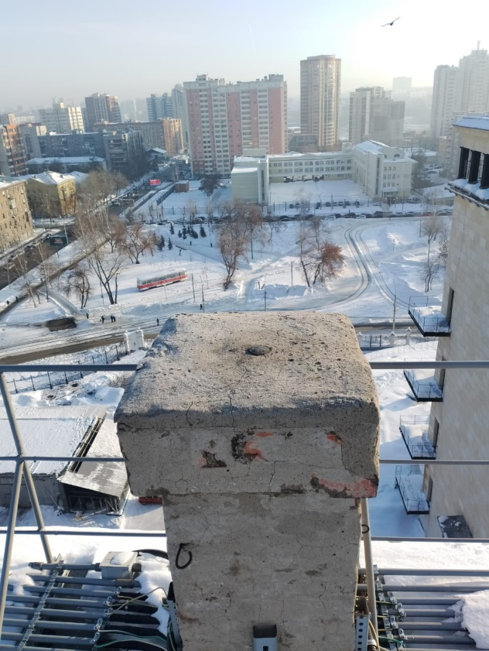

геодезический пункт Центральный

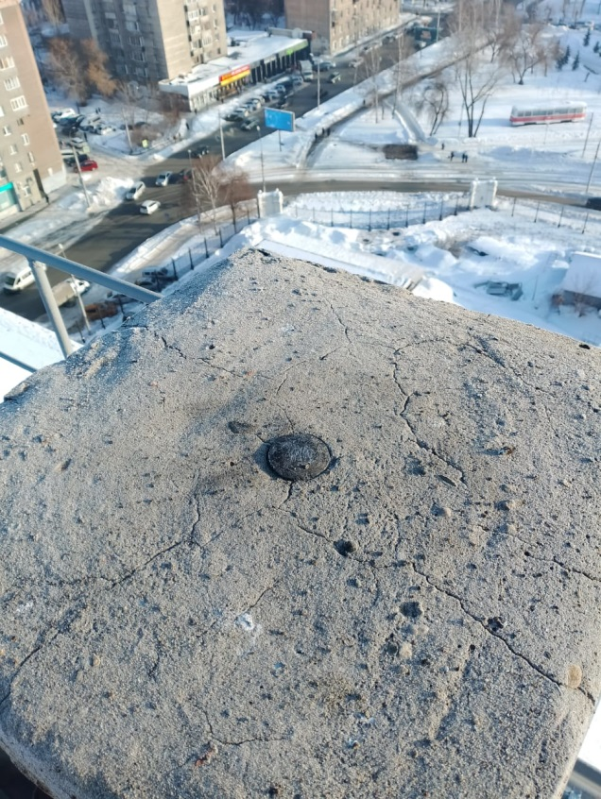

геодезический пункт Центральный

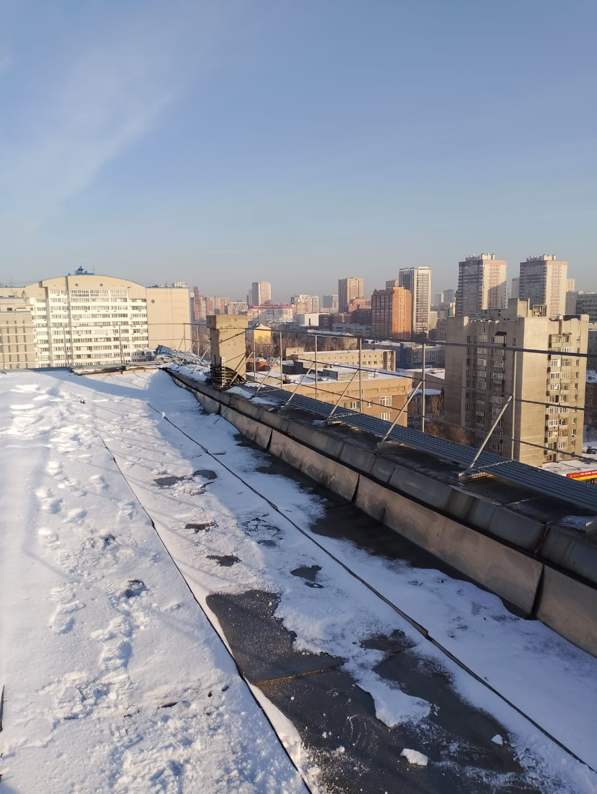

геодезический пункт Центральный

***Материал подготовлен Управлением Росреестра***

***по Новосибирской области***

**Об Управлении Росреестра по Новосибирской области**

Управление Федеральной службы государственной регистрации, кадастра и картографии по Новосибирской области (Управление Росреестра по Новосибирской области) является территориальным органом федерального органа исполнительной власти, осуществляющим функции по государственной регистрации прав на недвижимое имущество и сделок с ним, государственному кадастровому учету недвижимого имущества, по оказанию государственных услуг в сфере осуществления государственной регистрации прав на недвижимое имущество и государственного кадастрового учета недвижимого имущества, землеустройства, государственного мониторинга земель, а также функции по государственной кадастровой оценке, федеральному государственному надзору в области геодезии и картографии, государственному земельному надзору, надзору за деятельностью саморегулируемых организаций оценщиков, контролю деятельности саморегулируемых организаций арбитражных управляющих. Руководителем Управления Росреестра по Новосибирской области является Светлана Евгеньевна Рягузова.

**Контакты для СМИ:**

Управление Росреестра по Новосибирской области

630091, г.Новосибирск, ул.Державина, д. 28

Электронная почта:

[oko@54upr.rosreestr.ru](mailto:oko@54upr.rosreestr.ru)

Сайт: [Росреестр](https://rosreestr.gov.ru/)

Соцсети:

[ВКонтакте](https://vk.com/rosreestr_nsk)

[Одноклассники](https://ok.ru/group/70000000987860)

[Яндекс.Дзен](https://dzen.ru/rosreestr_nsk)

[Телеграм](https://t.me/rosreestr_nsk)

----------------------------------------------------------------------------------------------------------------------------------



**Более 5,5 тысяч ипотечных сделок зарегистрировано в январе 2023 года**

За январь 2023 года жителями Новосибирской области было оформлено 5 586 ипотечных сделок.

В электронном виде оформлено более 71% сделок, относительно аналогичного периода 2022 года процент оформления ипотечных сделок в электронном виде вырос почти в 1,5 раза.

915 ипотечных сделок в январе 2023 года было оформлено по льготным программам.

Более 2,5 тысяч ипотечных сделок в январе 2023 года оформлены при взаимодействии с кредитными организациями (96%), из них 73% сделок проведены в электронном виде (1 801). Большая часть сделок, оформленных в электронном виде при взаимодействии с кредитными организациями, зарегистрированы за один рабочий день (94%).

***Материал подготовлен Управлением Росреестра***

***по Новосибирской области***

**Об Управлении Росреестра по Новосибирской области**

Управление Федеральной службы государственной регистрации, кадастра и картографии по Новосибирской области (Управление Росреестра по Новосибирской области) является территориальным органом федерального органа исполнительной власти, осуществляющим функции по государственной регистрации прав на недвижимое имущество и сделок с ним, государственному кадастровому учету недвижимого имущества, по оказанию государственных услуг в сфере осуществления государственной регистрации прав на недвижимое имущество и государственного кадастрового учета недвижимого имущества, землеустройства, государственного мониторинга земель, а также функции по государственной кадастровой оценке, федеральному государственному надзору в области геодезии и картографии, государственному земельному надзору, надзору за деятельностью саморегулируемых организаций оценщиков, контролю деятельности саморегулируемых организаций арбитражных управляющих. Руководителем Управления Росреестра по Новосибирской области является Светлана Евгеньевна Рягузова.

**Контакты для СМИ:**

Управление Росреестра по Новосибирской области

630091, г.Новосибирск, ул.Державина, д. 28

Электронная почта:

[oko@54upr.rosreestr.ru](mailto:oko@54upr.rosreestr.ru)

Сайт: [Росреестр](https://rosreestr.gov.ru/)

Соцсети:

[ВКонтакте](https://vk.com/rosreestr_nsk)

[Одноклассники](https://ok.ru/group/70000000987860)

[Яндекс.Дзен](https://dzen.ru/rosreestr_nsk)

[Телеграм](https://t.me/rosreestr_nsk)